1
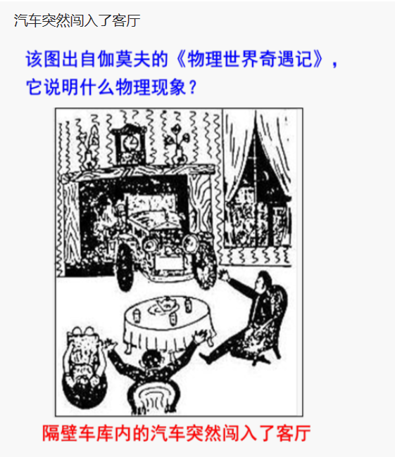

势垒贯穿

2 反氢原子和氢原子的光谱会完全相同吗？
1995 年用加速器“制成”了反氢原子，它是由一个反质子和围绕它运动的正电子组成。你认为它的光谱和氢原子的光谱会完全相同吗？为什么？

相同的，光谱线取决于能极差，无论是正氢原子还是反氢原子，能极差都是一样的。

